Nombre: Nicole Durand Zeballos

SELECT a.nom_alu "Nombre Alumno", b.nom_curso "Nombre Curso", c.semestre"Semestre"

from alumno a, curso b, matricula c

where a.id_alu=c.id_alu and b.id_curso=c.id_curso

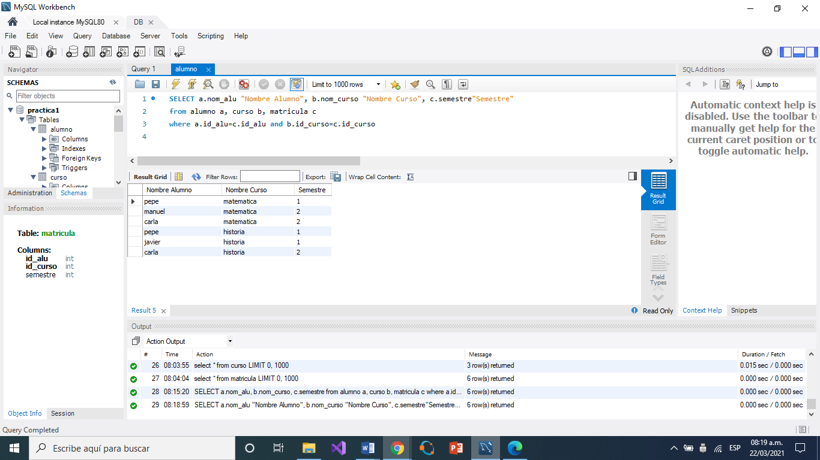

select nom_curso "Nombre Curso" from curso C WHERE NOT EXISTS (

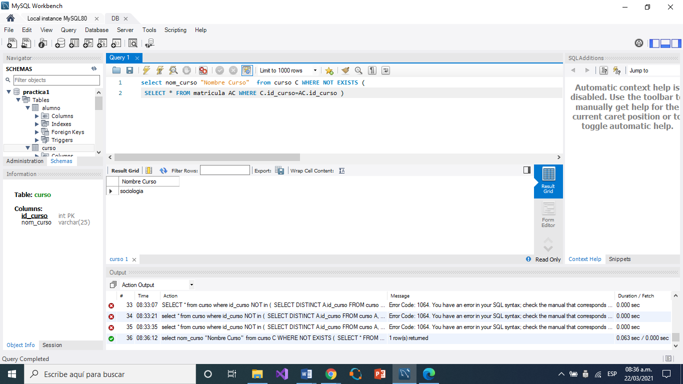 SELECT * FROM matricula AC WHERE C.id_curso=AC.id_curso )

select nom_alu "Nombre Alumno" from alumno C WHERE NOT EXISTS (

SELECT * FROM matricula AC WHERE C.id_alu=AC.id_alu )

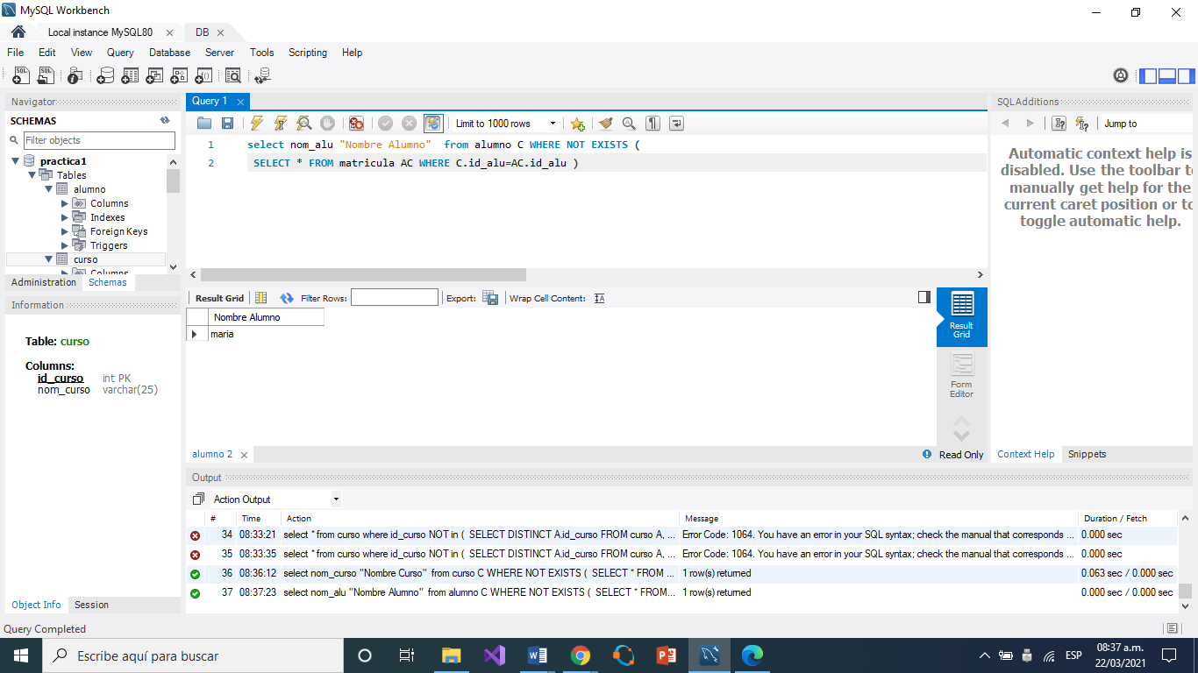

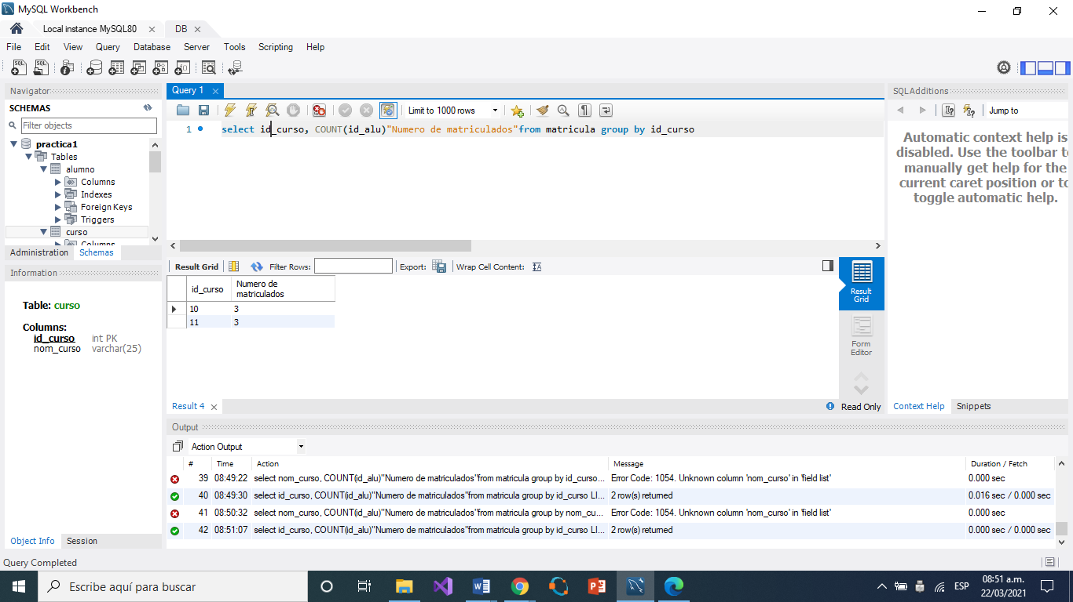select id_curso, COUNT(id_alu)"Numero de matriculados"from matricula group by id_curso